DESCRIZIONE DI CAPITOLATO
PER DISPOSITIVO CONTRO LE CADUTE DALL’ALTO
APCLS- APCLS_333 - APCLS_500 tipo A di produzione SIAL SAFETY ®

Fornitura e posa in opera di dispositivi contro le cadute dall’alto in acciaio INOX idoneo per l'uso simultaneo di n.1 operatore, conforme alla norma tecnica UNI EN 795:2012 / UNI 11578:2015 tipo A che consentano di eseguire l'accesso e/o il transito e/o lo stazionamento in quota in condizioni di sicurezza.
La conformità alle sopra citate norme tecniche dovrà essere attestata da Organismo Terzo notificato all'Unione Europea ed accreditato dal Ministero dello Sviluppo Economico.
Su richiesta della committenza dovranno essere messe a disposizione relative relazioni di calcolo e rapporti di prova.
Dovranno essere preferibilmente del tipo APCLS della ditta SIAL SAFETY ®, con base applicativa in acciaio INOX e punto di ancoraggio dotato di testimone di caduta .
Da rivettare sopra falda di copertura metallica con passo greca di 200 mm fino a massimo di 500 mm senza comprometterne l'impermeabilizzazione.

I dispositivi di ancoraggio contro le cadute dall’alto dovranno essere corredati di nota informativa riportante:
- schede tecniche dei prodotti;
- indicazioni per uso e manutenzione.
- istruzioni per esecuzione corretta posa;
- dichiarazioni di conformità EN 795:2012 / UNI 11578:2015 rilasciata da ENTE TERZO certificato e notificato al MINISTERO;
- scheda per la dichiarazione di corretta installazione;
- istruzioni per identificazione dei riferimenti dei sistemi;
- scheda registro utilizzi;
- scheda registro ispezioni periodiche programmate.

I dispositivi di ancoraggio forniti dovranno essere garantiti dal fabbricante, per mezzo di adeguata polizza assicurativa stipulata con primaria compagnia, per eventuali danni cagionati a terzi in conseguenza di difetto del prodotto (R.C.P.) :
- per una durata temporale di 10 anni dalla messa in circolazione, come previsto dal codice del consumo, d.lgs 206/2005;
- per un massimale complessivo di € 10.000.000,00 (dieci milioni di euro).

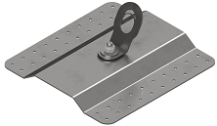
passo greche 200-225-250 mm

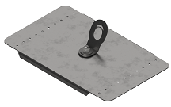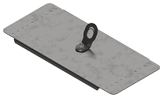
passo greche 333 mm passo greche 500 mm

